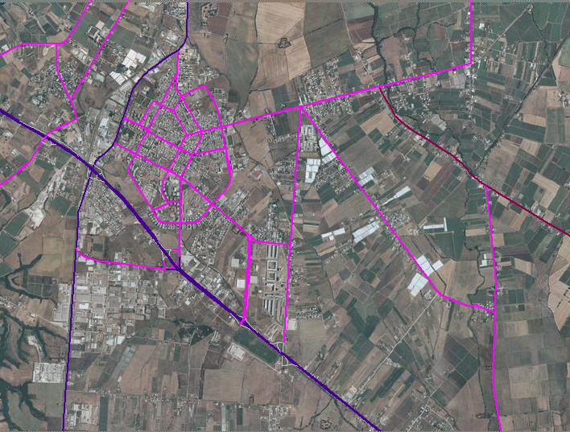
S.S:148 Pontina
Direzione Latina
Stabilimento ACRAF S.p.A.
S.S.148 Pontina
uscita Via Guardapasso
S.S:148 Pontina
Direzione Roma

